Ámbito ☑  Aplicación | Nombre ☑  GMM MAPEADOR MEXICO
Creado por ☑  José Luis García Díaz. | Fecha Última Actualización ☑  XX/XX/2012 | Nº de versión ☑  1.0.0 | País ☑  México

- Datos Generales ☑

Nombre del Caso de Uso ☑  C006-Aplicar Mapeo | Nuevo / Modificado ☑  Nuevo
Objetivos ☑
1.- Generar el archivo mapeado correspondiente al archivo cliente.
2.- Generar la serie de archivos respuesta, según el mapeo procesado.
3.- Lograr la transferencia de archivo mapeado y serie de archivos a canal origen.

- Inventario de Actores ☑

Código | Nombre | Descripción
A001 | GMM | Gestor de Mensajería Multicanal.
A002 | Canal | Representa al canal que contiene los archivos origen.

- Características ☑

Precondiciones
- Existe conexión a Base de Datos.
- Existe información en la tabla_xxx (Por definir)
- En la tabla_status de archivos tiene estatus correcto.
- Existe número o tipo de contratación.
- Existe tabla de bitácora en Base de datos.

Poscondiciones

Válidas.
- Un archivo mapeado es creado, correspondiente al archivo usuario de entrada.
- Según el tipo de mapeo, una serie de archivos de respuesta para un Producto en particular son creados.
- El canal origen recibe el archivo mapeado, y la serie de archivos de respuesta.

Inválidas.
1. El archivo mapeado o serie de archivos respuesta no se crearon correctamente.

- Escenarios ☑

  - Escenario Primario ☑
Paso | Acción
1 | Tomar de la base de datos la información a mapear
2 | Cargar configuración del proceso:  Canal-Cliente-Producto-Tipo de archivo
3 | Registrar en bitácora “Inicio de mapeo y numero de registros a mapear”.
4 | Seleccionar tipo de mapeo.
5 | Realizar mapeo correspondiente.
6 | Generar archivo mapeado
7 | Generar serie de archivos respuesta, cumplir con RN2
8 | Validar VA2, de ser correcto ir a paso 9, de lo contrario ir a paso 12
9 | Deposita el archivo mapeado y archivos de respuesta en ruta de salida.
10 | Transferir serie de archivos a ruta de salida del canal correspondiente.
11 | Generar traza para tracking  Enviar tracking a AST vía MQ  Actualizar estatus en pantalla de seguimiento de procesos  Crear nuevo archivo de cabecera y deposita ruta de salida  Ir a paso 13
12 | Generar traza para tracking  Enviar tracking a AST vía MQ  Actualizar estatus en pantalla de seguimiento de procesos  Depositar archivo de cabecera con el código de error y cliente en ruta de salida  Generar alertas emai  Ir a paso
13 | Registrar en bitácora “Fin de mapeo, número de archivos mapeados, número de archivos de respuesta y estatus del proceso”.
14 | Termina caso de usos C006
#

  - Escenarios Alternos ☑

    - EA1 <Nombre del Escenario Alterno>:
Paso | Acción
#
#
    - EA# <Nombre del Escenario Alterno>:
Paso | Acción
#
#

- Reglas de Negocio ☑

  - RN1 < >
  - RN2 < Archivos de respuesta >
La serie de archivos respuesta según el tipo de mapeo realizado, deben cumplir con la nomenclatura indicada (Por definir)

  - RN# < >

  - RN# < >

- Validaciones ☑
  - VA1 < Validación de comunicación >:
Paso | Acción
1 | Exista ruta origen y destino.
#
  - VA2 <Validación mapeo correcto >:
Paso | Acción
1 | Exista archivo mapeado y serie de archivos respuesta
#

- Excepciones ☑

  - EX# < >:
Paso | Acción
1
#
  - EX < >:
Paso | Acción
1
#
- Mensajes de Error ☑

Código | Descripción
#
#
#

- Control de Versiones ☑

Nº Versión | Fecha | Autor Modificación | Descripción

- Anexos.
Diagrama 1 .Casos de uso C003 Receptor de información.

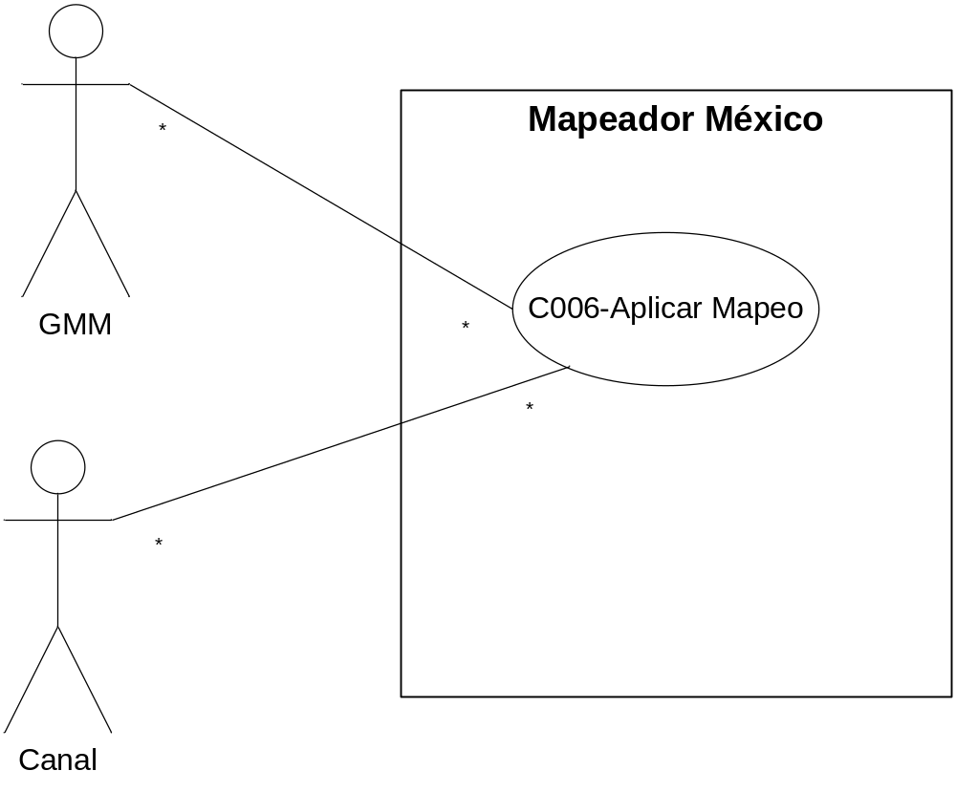
Diagrama 2
Diagrama N.

Nota: Plantilla para la generación de Diagrama


